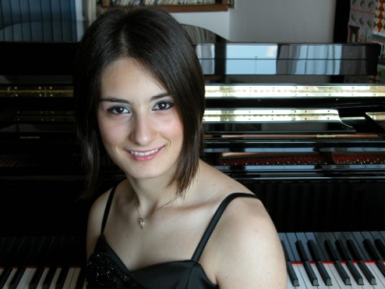 | RUZZINI PALACE VENEZIA  Campo Santa Maria Formosa - Castello, 5866 Venezia  i Giorni della Musica al Ruzzini Palace di Venezia  con i Concerti Ciani  Recital della pianista Greta Insardi  In programma musiche di Beethoven, Liszt e Mendelsshon  Venerdì 14 dicembre, ore 17.00  Concerti con ingresso libero.  Info: RUZZINI PALACE, tel. 041.24.10.447, web www.ruzziniplace.com  Info: CONCERTI CIANI, tel. 335.60.83.581, web www.dinociani.com

I CONCERTI CIANI
nei Giorni della Musica al Ruzzini Palace di Venezia
venerdì 14 dicembre 2012 ore 17.00

GRETA INSARDI pianista

